第6章网上作业

## 题目 1: 6-1-5

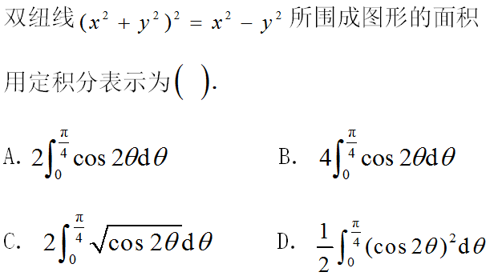

答案：A

## 题目 2: 6-1-3

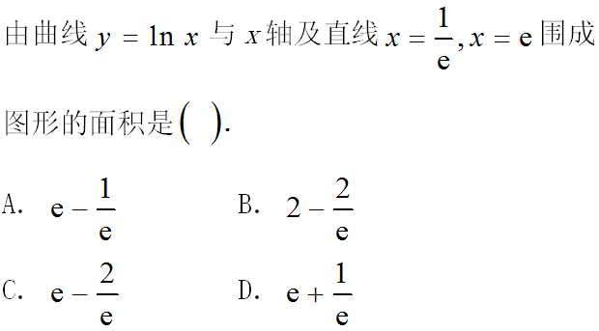

答案：B

## 题目 3: 6-1-6

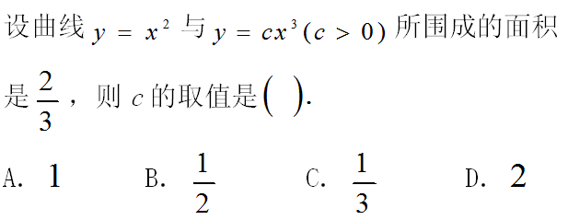

答案：B

## 题目 4: 6-1-4

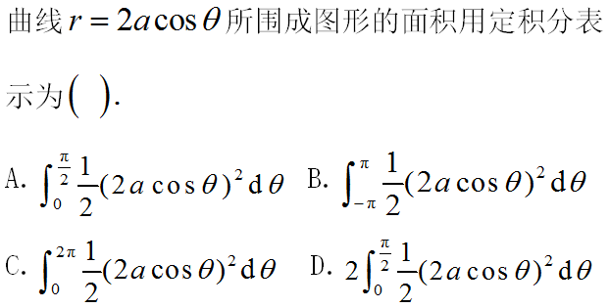

答案：D

## 题目 5: 6-1-7

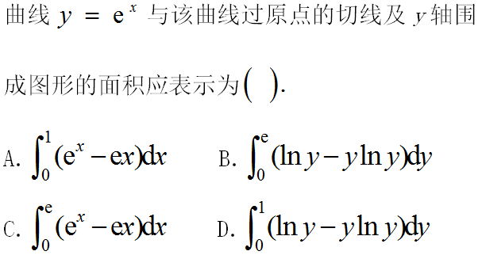

答案：A

## 题目 6: 6-1-1

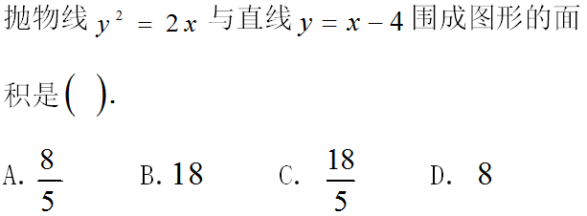

答案：B

## 题目 7: 6-1-8

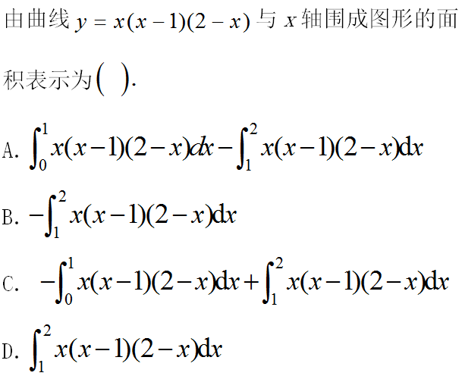

答案：C

## 题目 8: 6-1-2

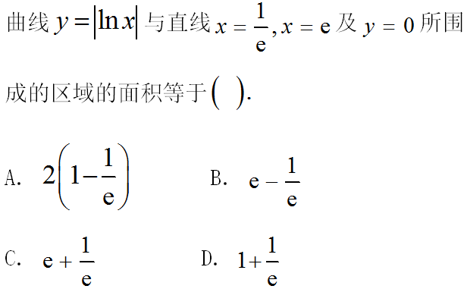

答案：A

## 题目 9: 6-2-6

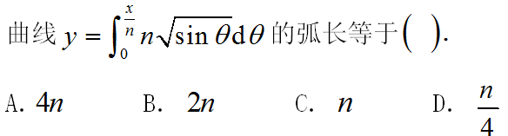

答案：A

## 题目 10: 6-2-3

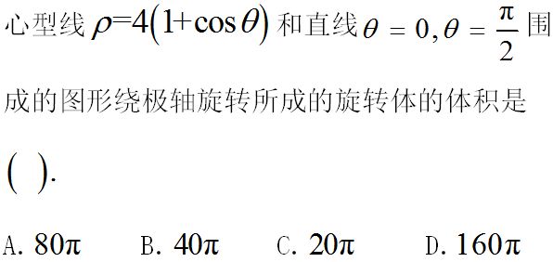

答案：D

## 题目 11: 6-2-1

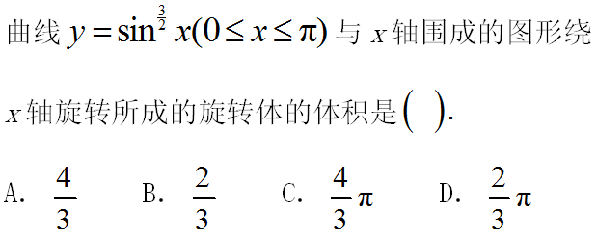

答案：C

## 题目 12: 6-2-2

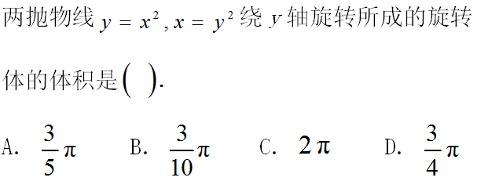

答案：B

## 题目 13: 6-2-4

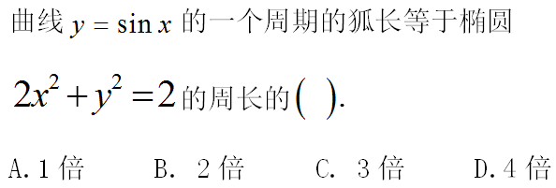

答案：A

## 题目 14: 6-2-5

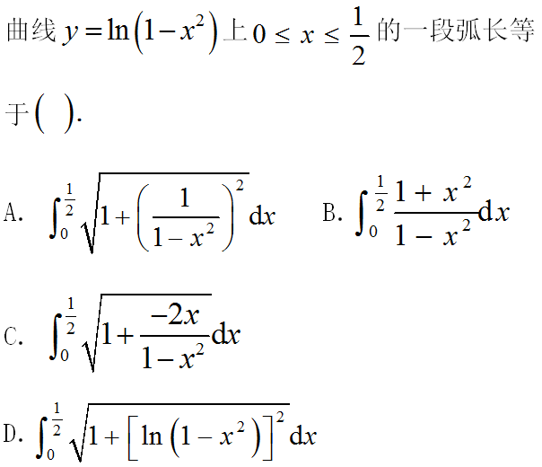

答案：B

## 题目 15: 6-2-7

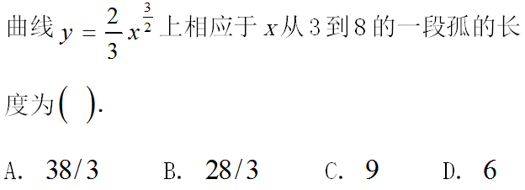

答案：A

## 题目 16: 6-2-9

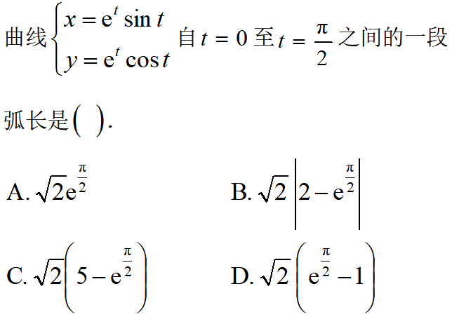

答案：D

## 题目 17: 6-2-8

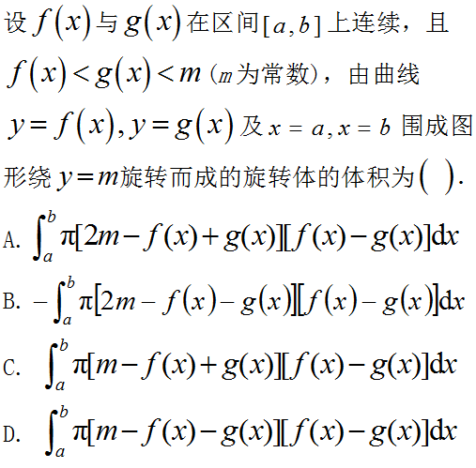

答案：B

## 题目 18: 6-3-3

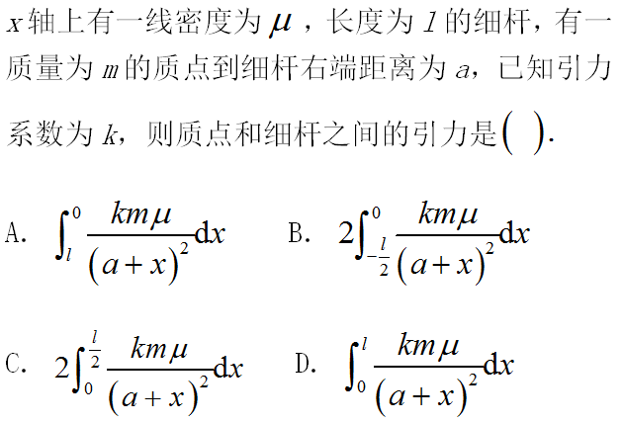

答案：D

## 题目 19: 6-3-2

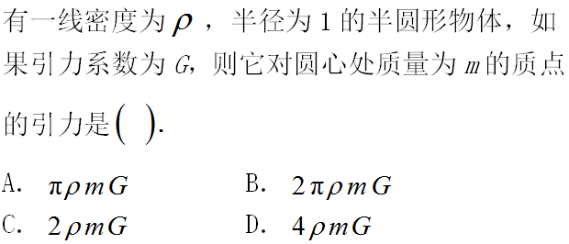

答案：C

## 题目 20: 6-3-4

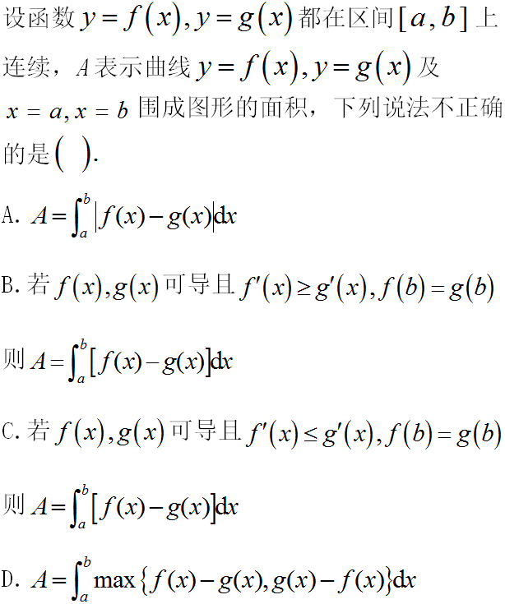

答案：B

## 题目 21: 6-3-1

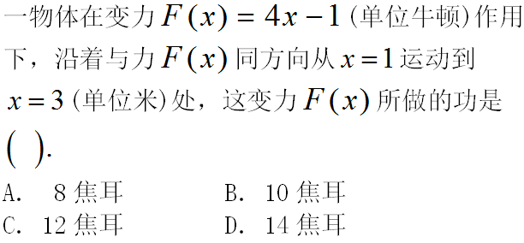

答案：D

## 题目 22: 6-1-10

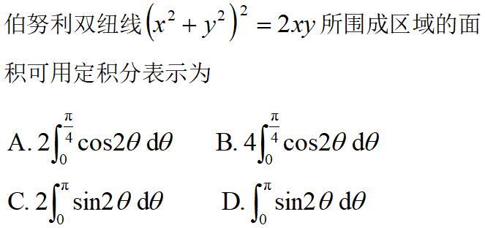

答案：D

## 题目 23: 6-1-11

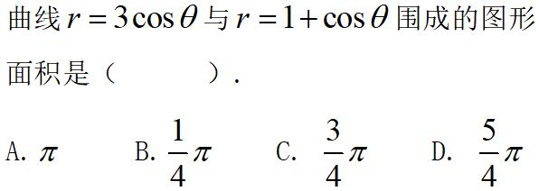

答案：D

## 题目 24: 6-1-9

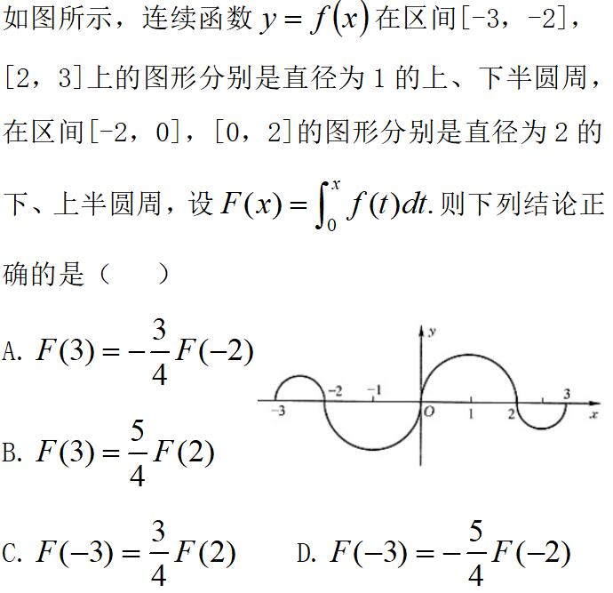

答案：C

## 题目 25: 6-1-12

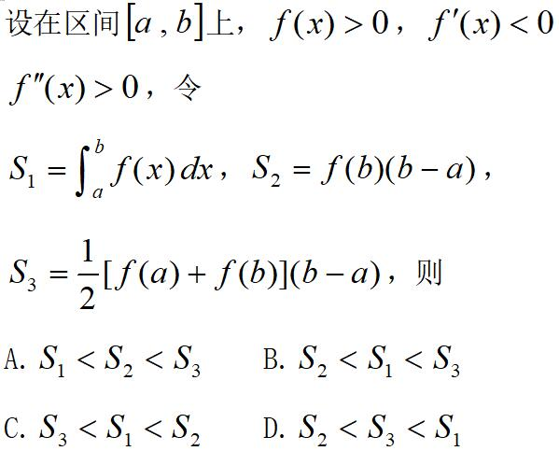

答案：B

## 题目 26: 6-2-13

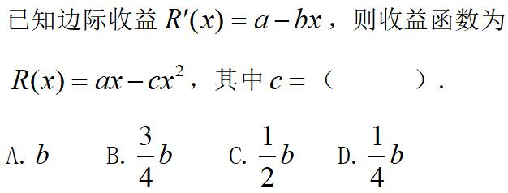

答案：C

## 题目 27: 6-2-14

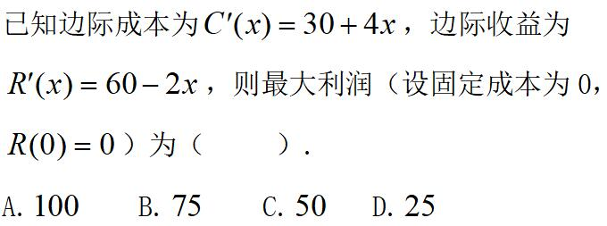

答案：B

## 题目 28: 6-2-15

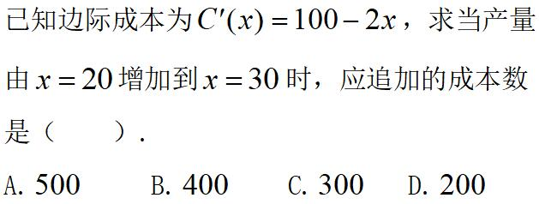

答案：A

## 题目 29: 6-2-10

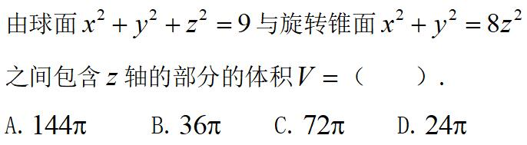

答案：D

## 题目 30: 6-2-11

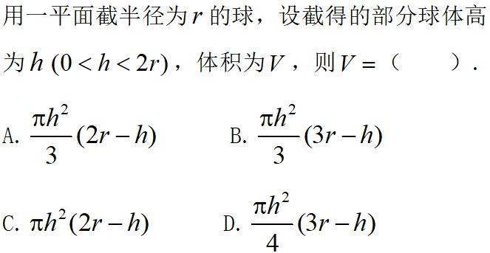

答案：B

## 题目 31: 6-2-12

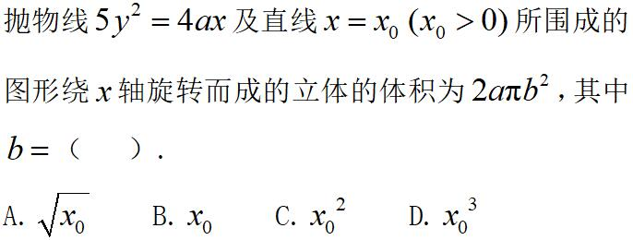

答案：B